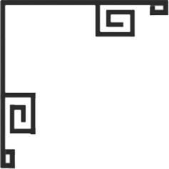
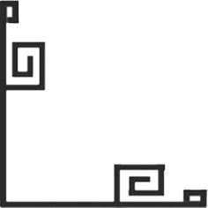
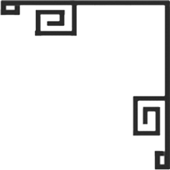

藝術
資訊
普藝簡訊【S148】
今次拍賣展望
今期拍賣以文革及懷舊的收藏為主題，共有拍品969號，是兩大收藏主題的大集匯，一定能滿足不同愛好者的需求。
「文化大革命」這場政治運動爆發於1967年5月16日，歷時10年。給十億中國人民帶來的不僅僅是物質上的損失以及人身傷害，更大的傷害是心靈層面的，可以說，文革的精神暴力在人類歷史上達到了登峰造極的地步，只有那些經歷這次運動的人，才能瞭解它真正的含義。現在，我們只能從一批批文物收藏品中去了解它、紀念它。
赤腳醫生(編號15)，即是鄉村裏沒有納入國家編制的非正式醫生。說得通俗些，村民叫那些光著腳丫下田種地的醫生做赤腳醫生。 我國解放初至八十年代末期，鄉村大多都有赤腳醫生。
紅寶書(編號147-152)指稱的是文革中的崇拜禮器，廣義地說，所有毛澤東著作都是紅寶書；狹義地說，它是特指《毛主席語錄》、“三合一”等袖珍、簡易的毛澤東著作選編本。其中尤其特指《毛主席語錄》。
毛主席像章(編號169-315)簡稱“像章”、“紅寶章”、“紀念章”，是以毛澤東像為圖案主體的像章。到了文革時期，由於毛澤東個人崇拜的風氣已臻頂峰，像章因而也成為一種禮器。毛主席像章的種類極多，從最簡單的頭像到有它參與的歷史事件，甚至到他的詩詞書法，據後來者粗略估算，文革期間所製作的像章達八十億枚左右，其數量堪稱世界之最。
此外，香港懷舊收藏方面，今次特意徵集一批懷舊錢箱，為香港70-80年代的本港生產製造，充滿歷史的「共同回憶」，希望能勾起您的童年記憶。一批香港懷舊明信片(編號610-690)包羅廣泛，讓你重溫昔日香江舊貌。1956年創刋的《幸福電影》(編號813-840)，為《幸福畫報》(編號841-912)副刋，均為香港五六十年代的熱門刋物。
小知識
婺州窯： 在今浙江省中部的金華地區，此地區在唐代屬婺州管轄，故名婺州窯。此窯的燒製歷史，上自東漢下至元代，唐宋時期的產量最大。其瓷質較為粗糙，常使用白色化裝土後再施青釉。

2007年2月13日
日
上次拍賣回顧
2007年2月10日拍賣會的槌落聲起，普藝又邁向新一年。是次拍賣雖無頂尖之寶，亦未遇華盛之集，但郤有不少可點之作。
書畫品種中，傳統國畫依然能獨領風騷，競拍者較為熱烈。面對已故畫家的拍品，市面今已不太多見，編號432林鍇1979年所作《醉馗圖》、王厚菴的《人物》、廖玉麟的《麻姑獻壽》等，現場舉牌較密，出現幾次小的「高潮」。書法拍品像編號573的區襄甫《行書》、編號574的林端網《行書》、編號569的王杰《行書》等，被幾位先前「掂量過」的競拍者，物有歸屬。古董拍品中，像編號356的明代銅鎏金佛坐像、編號11的粉彩仕女、編號5的曾良作的石灣鷹、編號295的壽山石雙龍戲珠鎮紙一對等，都是造型古樸、工藝精美，競投氣氛高潮疊起，令同好們爭相競投。

展出項目名稱 | 日 期 | 地 點
丁亥新春書畫雅集 | 2007年3月11日 | 尖沙咀金域假日酒店麗晶廳
葉潔霞、林睿智書畫展 | 2007年3月16 - 19日 | 香港大會堂高座七樓展覽館
新會藝術家美術作品展 | 2007年3月16 - 19日 | 香港中央圖書館１,２號展覽館

